Resolución del Pleno del Instituto de Transparencia, Acceso a la Información Pública y Protección de Datos Personales del Estado de México y Municipios, con domicilio en Metepec, Estado de México, a veintisiete de enero de dos mil veintidós.
Visto el expediente relativo al recurso de revisión 05394/INFOEM/IP/RR/2021, interpuesto por xxxxxxxxx xxxxxxxxxx xx xxxxxxxxxxxxx, al cual en lo sucesivo se le denominara EL RECURRENTE, en contra de la respuesta a la solicitud de información con número de folio 00451/CUAUTIZC/IP/2021, por parte de Ayuntamiento de Cuautitlán Izcalli, en lo sucesivo EL SUJETO OBLIGADO; se procede a dictar la presente resolución, con base en lo siguiente.
AN T E C E D E N T E S
1. SOLICITUD DE INFORMACIÓN.
Con fecha doce de octubre de dos mil veintiuno, EL RECURRENTE, presentó a través del Sistema de Acceso a la Información Mexiquense (SAIMEX) ante EL SUJETO OBLIGADO, solicitud de acceso a la información pública, registrada bajo el número de expediente 00451/CUAUTIZC/IP/2021, mediante la cual solicitó información en el tenor siguiente:
Solicito los números de cuenta, sucursal bancaria y saldo con los que cuenta el Sujeto Obligado. Dicha información es publica por lo que no intenten emitir acuerdos de información confidencial porque serán revocados. (Sic).
Modalidad de entrega: A través del SAIMEX.
2. DE LA RESPUESTA DEL SUJETO OBLIGADO.
Con fecha tres de noviembre del dos mil veintiuno, el SUJETO OBLIGADO otorgó, a través del SAIMEX, respuesta a la solicitud de acceso a la información de la siguiente manera:
Por medio del presente y con fundamento en los artículos 3, 11, 40, 41, 46, 53 fracciones II, V y VI y demás relativos y aplicables de la Ley de Transparencia y Acceso a la Información Pública del Estado de México y Municipios, así como el numeral TREINTA Y OCHO inciso d), de sus Lineamientos para la recepción, trámite y resolución de las solicitudes de acceso a la información, así como de los Recursos de Revisión que deberán de observar los Sujetos Obligados por la Ley de Transparencia y Acceso a la Información Pública del Estado de México y Municipios; le informo la contestación que a su solicitud la efectuó , (1)Tesorería Municipal. 1.-“ Reciba un cordial saludo de quien suscribe y en atención a la solicitud de información marcada con el número de SAIMEX 00451/CUAUTIZC/IP/2021, turnada a esta Tesorería Municipal, en la cual se requiere lo siguiente: DESCRIPCIÓN DE LA INFORMACIÓN SOLICITADA: “Solicito los números de cuenta, sucursal bancaria y saldo con los que cuenta el Sujeto Obligado. Dicha información es pública por lo que no intenten emitir acuerdos de información confidencial porque serán revocados. ” SIC Con fundamento en los artículos 3 fracción XLV, 12, 23 fracción IV, 24 fracción XI y XXV, 25 y 52 de la Ley de Transparencia y Acceso a la Información Pública del Estado de México y Municipios, le informo a usted que, la información solicitada, cuenta con un ACUERDO DE VERSIÓN PÚBLICA CON EL CARÁCTER DE CONFIDENCIAL, número 162/CUAUTIZC/CT/TM/2021, aprobado por el Comité de Transparencia el día 30 de agosto de los corrientes, mismo que se adjunta al presente y mediante el cual encontrará de manera fundada y motivada los argumentos legales para la clasificación de la información. Cabe señalar que la información solicitada se encuentra contenida dentro de la “Balanza de Comprobación Detallada”. “sic De lo anteriormente expuesto y fundado a Usted, en términos de los artículos 11, 41, 46 y demás aplicables de la Ley de Transparencia y Acceso a la Información Pública del Estado de México y Municipios, a Usted pido se sirva tener a esta Unidad de Información por notificada en tiempo y forma la contestación a su solicitud de acceso a la información para los efectos legales correspondientes, a través del sistema denominado SAIMEX.
ATENTAMENTE
LIC. HUGO INFANTE LLERENAS
Adjuntando para tal efecto los archivos electrónicos “TM-3389-2021.pdf” y “ACUERDO VP 162 Balanza.pdf”; los cuales no se inserta en el presente apartado por ser del conocimiento de las partes, sin embargo, habrá de hacerse el análisis y estudio correspondiente en párrafos posteriores.
3. DEL RECURSO DE REVISIÓN.
Inconforme con la respuesta del SUJETO OBLIGADO, EL RECURRENTE interpuso el recurso de revisión, en fecha cuatro de noviembre de dos mil veintiuno, el cual fue registrado en el sistema electrónico con el expediente número 05394/INFOEM/IP/RR/2021, en el cual manifiesta, lo siguiente:
- Acto Impugnado:
“Negativa de dar respuesta” [sic]
- Razones o Motivos de Inconformidad:
“No remite la información solicitada” [sic]

4. TURNO.
De conformidad con el artículo 185 Fracción I de la Ley Transparencia y Acceso a la Información Pública, el recurso de revisión número 05394/INFOEM/IP/RR/2021 fue turnado en fecha cuatro de noviembre de dos mil veintiuno a la Comisionada Ponente Guadalupe Ramírez Peña; a efecto de presentar al Pleno el proyecto de resolución correspondiente.
5. ADMISIÓN.
En fecha nueve de noviembre del año dos mil veintiuno, en términos de lo dispuesto en el artículo 185 fracciones I, II y IV de la Ley de Transparencia y Acceso a la Información Pública del Estado de México y Municipios, se admitió a trámite el recurso de revisión al rubro indicado.
6. INFORME JUSTIFICADO O MANIFESTACIONES.
El diecisiete de noviembre de dos mil veintiuno, se recibió, a través del Sistema de Acceso a la Información Mexiquense (SAIMEX), el Informe Justificado del SUJETO OBLIGADO, por lo que adjuntó la digitalización de los siguientes documentos:
- Oficio SA-UT/761/2021de fecha nueve de noviembre de dos mil veintiuno suscrito por el Lic. Hugo Infante Llerenas, Titular de la Unidad de Transparencia por el que solicita al Servidor Público Habilitado manifieste alegatos o manifieste lo que a su interés convenga para integrar el Informe Justificado.
- Oficio TM/3612/2021 de fecha dieciséis de noviembre de dos mil veintiuno, por el que la L.C. Maritza Hilda Castrejón Martínez, Tesorera Municipal por el que ratifica su respuesta primigenia y la versión pública de la Balanza de Comprobación Detallada.

7. DEL CIERRE DE INSTRUCCIÓN.
El veinticuatro de noviembre de dos mil veintiuno, al no existir diligencias pendientes por desahogar, se emitió el acuerdo por medio del cual se declaró cerrada la instrucción y se determinó pasar el expediente a resolución, en términos del artículo 185 fracción VI y VIII de la Ley de Transparencia y Acceso a la Información Pública del Estado de México y Municipios, iniciando el término legal para dictar resolución definitiva del asunto.
8. De la Ampliación de Plazo.
En fecha doce de enero del dos mil veintidós, este Instituto con fundamento en el artículo 181, párrafo tercero de la Ley de Transparencia y Acceso a la Información Pública del Estado de México y Municipios, determinó mediante el acuerdo respectivo, ampliar por quince días hábiles adicionales el plazo para emitir la presente resolución a fin de realizar un mejor estudio del asunto.

CONSIDERANDOS:

PRIMERO. COMPETENCIA.
Este Instituto de Transparencia, Acceso a la Información Pública y Protección de Datos Personales del Estado de México y Municipios, es competente para conocer y resolver el presente recurso de revisión, conforme a lo dispuesto en los artículos 6, apartado A, fracción IV, de la Constitución Política de los Estados Unidos Mexicanos; 5, párrafos trigésimo, trigésimo primero y trigésimo segundo, fracciones IV y V, de la Constitución Política del Estado Libre y Soberano de México; artículos 1, 2 fracción II, 13, 29, 36 fracciones I y II, 176, 178, 179, 181 párrafo tercero y 185, 186 y 188 de la Ley de Transparencia y Acceso a la Información Pública del Estado de México y Municipios; y 10, 7, 9 fracciones I y XXIV y 11, del Reglamento Interior del Instituto de Transparencia, Acceso a la Información Pública y Protección de Datos Personales del Estado de México y Municipios.

SEGUNDO. Oportunidad y Procedibilidad.
De conformidad con los requisitos de Oportunidad y Procedibilidad que debe reunir el recurso de revisión interpuesto, previstos en los artículos 178 y 180 de la Ley de Transparencia y Acceso a la Información Pública del Estado de México y Municipios; en la especie se advierte que el presente medio de impugnación fue interpuesto dentro del plazo de quince días previsto en el primer artículo de referencia; toda vez que el Sujeto Obligado emitió su respuesta a la solicitud planteada por el solicitante en fecha tres de noviembre del año dos mil veintiuno y el recurrente presentó su recurso de revisión el cuatro de noviembre del mismo año, esto es al día uno hábil siguiente de aquel en que tuvo conocimiento de la respuesta; evidenciándose que la interposición del recurso se encuentra dentro de los márgenes temporales previstos en el citado precepto legal.
Además, por cuanto hace a la procedibilidad del recurso de revisión, es de suma importancia señalar que la parte recurrente se identifica como "alexander Petrinelli No Proporcionado" como se advierte en el detalle de seguimiento del SAIMEX, no obstante lo anterior, no proporcionar el nombre no es motivo para archivar la solicitud de acceso a la información pública como concluida, conforme a lo previsto en el artículo 155, penúltimo párrafo de la Ley de Transparencia y Acceso a la Información Pública del Estado de México y Municipios que establece lo siguiente:

"Las solicitudes anónimas, con nombre incompleto o seudónimo serán procedentes para su trámite por parte del sujeto obligado ante quien se presente. No podrá requerirse información adicional con motivo del nombre proporcionado por el solicitante."(Sic)

Robusteciendo lo anterior se encuentra lo dispuesto en el artículo 6, Apartado A, fracciones III de la Constitución Política de los Estados Unidos Mexicanos que establece:

"Artículo 6.- La manifestación de las ideas no será objeto de ninguna inquisición judicial o administrativa, sino en el caso de que ataque a la moral, la vida privada o los derechos de terceros, provoque algún delito, o perturbe el orden público; el derecho de réplica será ejercido en los términos dispuestos por la ley. El derecho a la información será garantizado por el Estado.
Para efectos de lo dispuesto en el presente artículo se observará lo siguiente:

A. Para el ejercicio del derecho de acceso a la información, la Federación, los Estados y el Distrito Federal, en el ámbito de sus respectivas competencias, se regirán por los siguientes principios y bases:
III. Toda persona, sin necesidad de acreditar interés alguno o justificar su utilización, tendrá acceso gratuito a la información pública, a sus datos personales o a la rectificación de éstos.” (Sic)

Así como el artículo 5 fracción III, párrafos vigésimo noveno, trigésimo y trigésimo primero, de la Constitución Política del Estado Libre y Soberano de México, que determina lo siguiente:

"Artículo 5.- En el Estado de México todas las personas gozarán de los derechos humanos reconocidos en la Constitución Política de los Estados Unidos Mexicanos, en los tratados internacionales en los que el Estado mexicano sea parte, en esta Constitución y en las leyes que de ésta emanen, por lo que gozarán de las garantías para su protección, las cuales no podrán restringirse ni suspenderse salvo en los casos y bajo las condiciones que la Constitución Política de los Estados Unidos Mexicanos establece”.(Sic)
(...)
Toda persona en el Estado de México, tiene derecho al libre acceso a la información plural y oportuna, así como a buscar recibir y difundir información e ideas de toda índole por cualquier medio de expresión.
(...)
El derecho a la información será garantizado por el Estado. La ley establecerá las previsiones que permitan asegurar la protección, el respeto y la difusión de este derecho.
Para garantizar el ejercicio del derecho de transparencia, acceso a la información pública y protección de datos personales, los poderes públicos y los organismos autónomos, transparentarán sus acciones, en términos de las disposiciones aplicables, la información será oportuna, clara, veraz y de fácil acceso. Este derecho se regirá por los principios y bases siguientes:
III. Toda persona, sin necesidad de acreditar interés alguno o justificar su utilización, tendrá acceso gratuito a la información pública, a sus datos personales o a la rectificación de éstos;
(...)
VIII. El Estado contará con un organismo autónomo, especializado, imparcial, colegiado, con personalidad jurídica y patrimonio propio, con plena autonomía técnica y de gestión, con capacidad para decidir sobre el ejercicio de su presupuesto y determinar su organización interna, responsable de garantizar el cumplimiento del derecho de transparencia, acceso a la información pública y a la protección de datos personales en posesión de los sujetos obligados en los términos que establezca la ley.” (...)

Por otra parte, del contenido del artículo 1 de la Constitución Política de los Estados
Unidos mexicanos, se destaca lo siguiente:

"Artículo 1. En los Estados Unidos Mexicanos todas las personas gozarán de los derechos humanos reconocidos en esta Constitución y en los tratados internacionales de los que el Estado Mexicano sea parte, así como de las garantías para su protección, cuyo ejercicio no podrá restringirse ni suspenderse, salvo en los casos y bajo las condiciones que esta Constitución establece.
Las normas relativas a los derechos humanos se interpretarán de conformidad con esta Constitución y con los tratados internacionales de la materia favoreciendo en todo tiempo a las personas la protección más amplia.
Todas las autoridades, en el ámbito de sus competencias, tienen la obligación de promover, respetar, proteger y garantizar los derechos humanos de conformidad con los principios de universalidad, interdependencia, indivisibilidad y progresividad. En consecuencia, el Estado deberá prevenir, investigar, sancionar y reparar las violaciones a los derechos humanos, en los términos que establezca la ley."(Sic)

Esto es, que el derecho humano de acceso a la información pública, se aprecia que toda persona, sin necesidad de acreditar interés alguno o justificar su interposición, deberá tener acceso a la información pública, es decir, dicho derecho fundamental exime a quien lo ejerce, de acreditar su legitimación en la causa o su interés en el asunto, lo que permite la posibilidad de que, incluso, la solicitud de acceso a la información pueda ser anónima o no contener un nombre que identifique al solicitante o que permita tener certeza sobre su identidad.
Lo que se fortalece con el Criterio 6/2014 del entonces Instituto Federal de Acceso a la Información y Protección de Datos, ahora Instituto Nacional de Transparencia Acceso a la Información y Protección de Datos Personales, el cual se reproduce para una mayor referencia:

“Acceso a información gubernamental. No debe condicionarse a que el solicitante acredite su personalidad, demuestre interés alguno o justifique su utilización. De conformidad con lo dispuesto en los artículos 6o., apartado A, fracción III de la Constitución Política de los Estados Unidos Mexicanos, y 1º, 2º, 4º y 40 de la Ley Federal de Transparencia y Acceso a la Información Pública Gubernamental, la respuesta a una solicitud de acceso a información y entrega de la misma, no debe estar condicionada a que el particular acredite su personalidad, demuestre interés alguno o justifique su utilización, en virtud de que los sujetos obligados no deben requerir al solicitante mayores requisitos que los establecidos en la Ley. En este sentido, las dependencias y entidades, sólo deberán asegurarse de que, en su caso, se haya cubierto el pago de reproducción y envío de la información, mediante la exhibición del recibo correspondiente.”(Sic)

En consecuencia, dado lo expuesto y fundado con anterioridad, se estima que el requisito relativo al nombre del recurrente no constituye un presupuesto indispensable de procedibilidad del Recurso de Revisión, en términos de los artículos 25 de la Convención Americana de Derechos Humanos, 1, párrafos segundo y tercero, 6 apartado A fracción III de la Constitución Política de los Estados Unidos Mexicanos y 5 párrafo vigésimo noveno de la Constitución Política del Estado Libre y Soberano de México, debido a que el acceso a la información pública es un derecho humano que no requiere legitimación en la causa, si no que únicamente basta con que se encuentre legitimado en el procedimiento de Recurso de Revisión, circunstancia que se acredita en las constancias electrónicas de los expedientes en revisión, de las que se desprende que la parte recurrente, es la misma que realizó la solicitud de acceso a la información pública que ahora se impugna.
Al mismo tiempo, tras la revisión del formato de interposición del recurso, se concluye en la acreditación plena de todos y cada uno de los elementos formales exigidos por el artículo 180 de la Ley de Transparencia y Acceso a la Información Pública del Estado de México y Municipios, toda vez que fue ingresado a través del SAIMEX.
Ahora bien, resulta procedente la interposición del recurso revisión, según lo aducido por el recurrente en su acto impugnado como en sus motivos de inconformidad, de acuerdo al artículo 179 fracción VI de la Ley de Transparencia y Acceso a la Información Pública del Estado de México y Municipios; que a la letra dice:

“Artículo 179. El recurso de revisión es un medio de protección que la Ley otorga a los particulares, para hacer valer su derecho de acceso a la información pública, y procederá en contra de las siguientes causas:
…
VI. La entrega de información que no corresponda con lo solicitado;…” (Sic)

TERCERO. Materia de la Revisión.
Una vez realizado el análisis de las constancias y documentos que obran en expediente electrónico, en que se actúa, se desprende que la resolución consiste en determinar la legalidad de la respuesta emitida por EL SUJETO OBLIGADO a la solicitud de acceso a la información, y en su caso resolver si resulta procedente ordenar lo requerido al momento de interponerse el presente medio de impugnación, de conformidad con lo dispuesto en la Ley de Transparencia y Acceso a la Información Pública del Estado de México y Municipios.

CUARTO. Estudio del asunto.
Ahora bien, la solicitud de información motivo del Recurso de Revisión que ahora se resuelve, se advierte que la parte solicitante requirió del SUJETO OBLIGADO lo siguiente:
- Números de cuenta.
- Sucursales bancarias.
- Saldo con los que cuenta.
Por su parte EL SUJETO OBLIGADO, en respuesta al requerimiento formulado por el particular, turnó la solicitud a la unidad administrativa que consideró competente, siendo esta la Tesorería Municipal quien respondió:

- Oficio 3389/2021 de fecha veintinueve de octubre de dos mil veintiuno firmado por la L.C. Maritza Hilda Castrejón Martínez, Tesorera Municipal mediante el cual informa, que la información solicitada cuenta con un Acuerdo de Versión Pública con el carácter de confidencial, número 162/CUAUTIZC/CT/TM/2021, aprobado por el Comité de Transparencia el día treinta de agosto de 2021, resaltando que la información solicitada se encuentra contenida dentro de la “Balanza de Comprobación Detallada”, sin embargo no es remitida por EL SUJETO OBLIGADO.
- Acuerdo de Versión Pública No. 162/CUAUTIZC/CT/TM/2021, de fecha 30 de agosto de 2021; mediante la cual, los integrantes del Comité de Transparencia del Ayuntamiento de Cuautitlán Izcalli, aprueban por la propuesta de Versión Pública con el carácter de CONFIDENCIAL, presentada por el Servidor Público Habilitado de la Tesorería, en la que informan el objeto de aprobar la Versión Pública con carácter de confidencial de la información contenida en la Balanza de Comprobación Detallada la cual contiene datos personales y obra en el Departamento de Cuenta Pública de la Subtesorería de Egresos dependencia adscrita a la Tesorería de Cuautitlán Izcalli, se inserta la primer página a manera de ejemplo:
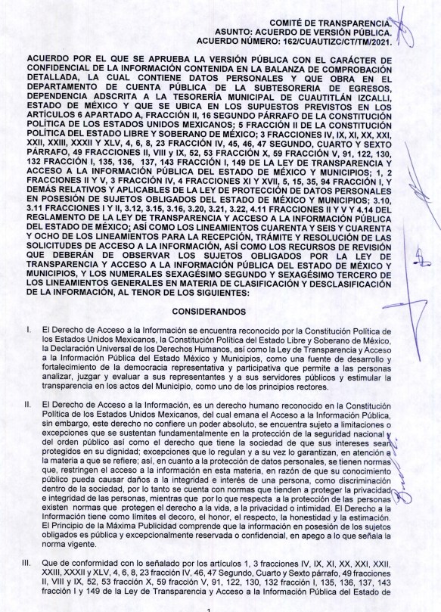
Es así que derivado de la respuesta emitida por EL SUJETO OBLIGADO, EL RECURRENTE, interpuso el presente recurso de revisión, señalando sustancialmente como sus razones o motivos de inconformidad, lo siguiente:
Acto Impugnado:
“Negativa de dar respuesta” [sic]
Razones o Motivos de Inconformidad:
“No remite la información solicitada” [sic]

No obstante, EL SUJETO OBLIGADO bajo el principio de máxima publicidad y con el fin de cumplir con la pretensión del RECURRENTE, mediante su informe justificado ratificó su respuesta primigenia, así mismo adjunta la Versión Pública de la Balanza de la Comprobación Detallada, toda vez, que como se mencionó no fue remitida por EL SUJETO OBLIGADO en su respuesta, por lo que inserta una de ellas a manera de ejemplo así como los argumentos vertidos por EL SUJETO OBLIGADO:

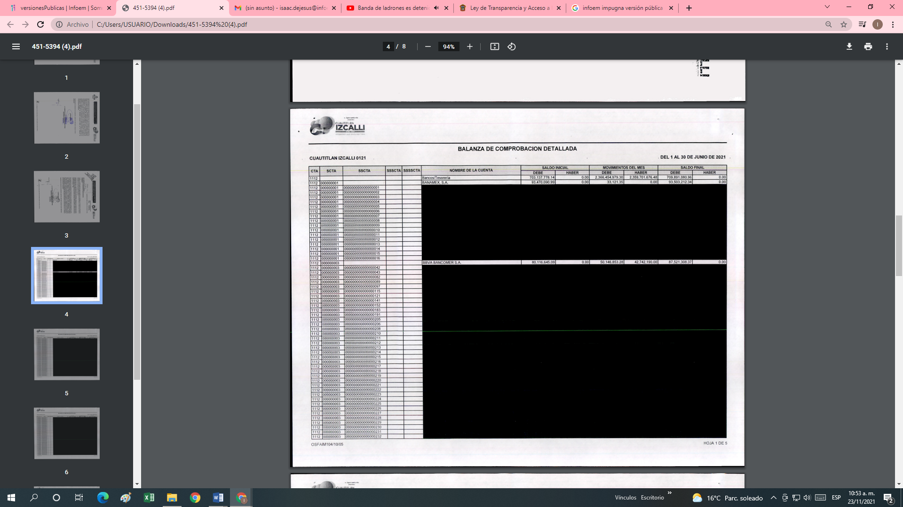

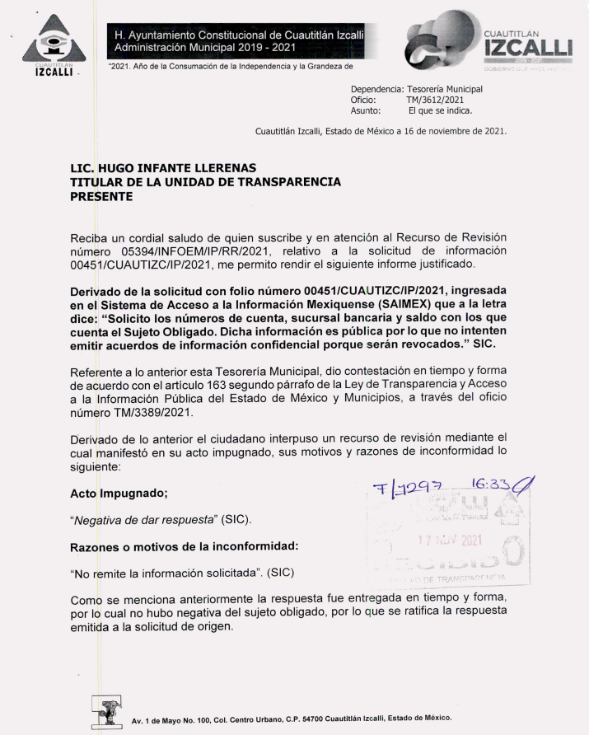

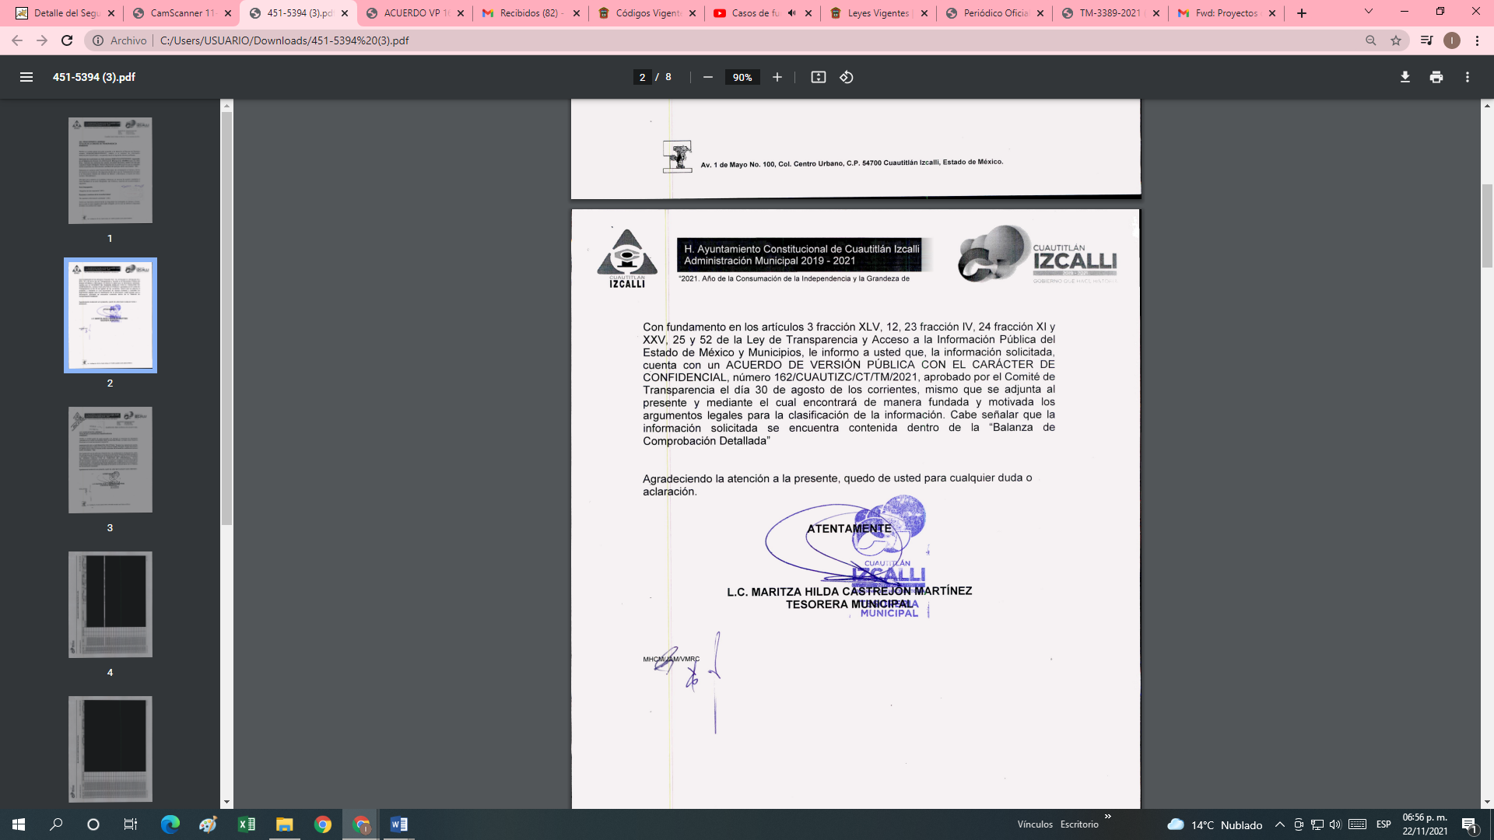
Ahora bien, a efecto de garantizar el efectivo derecho de acceso a la información pública que asiste al particular, resulta conveniente entrar al estudio de las siguientes consideraciones de hecho y de derecho:

Primeramente, es de advertirse lo siguiente, la Constitución Política de los Estados Unidos Mexicanos dispone que para el ejercicio del derecho de acceso a la información los Estados deben observar diversos principios y bases, entre los cuales se establece que toda la información en posesión de cualquier autoridad, órgano, organismo, órganos autónomos, así como de cualquier sindicato que reciba y ejerza recursos públicos o realice actos de autoridad en el ámbito federal, estatal y municipal, es pública y sólo podrá ser reservada temporalmente por razones de interés público y seguridad nacional, en los términos que fijen las leyes, ello se aprecia en el Artículo 6, apartado A, numeral I de la Constitución Política de los Estados Unidos Mexicanos que a la letra establece:
“Artículo 6
…
Para el ejercicio del derecho de acceso a la información, la Federación, los Estados y el Distrito Federal, en el ámbito de sus respectivas competencias, se regirán por los siguientes principios y bases:

I. Toda la información en posesión de cualquier autoridad, entidad, órgano y organismo de los Poderes Ejecutivo, Legislativo y Judicial, órganos autónomos, partidos políticos, fideicomisos y fondos públicos, así como de cualquier persona física, moral o sindicato que reciba y ejerza recursos públicos o realice actos de autoridad en el ámbito federal, estatal y municipal, es pública y sólo podrá ser reservada temporalmente por razones de interés público y seguridad nacional, en los términos que fijen las leyes. En la interpretación de este derecho deberá prevalecer el principio de máxima publicidad. Los sujetos obligados deberán documentar todo acto que derive del ejercicio de sus facultades, competencias o funciones, la ley determinará los supuestos específicos bajo los cuales procederá la declaración de inexistencia de la información.

Ahora bien, en atención a lo dispuesto por los artículos 3, fracción XI y 12 de la Ley de Transparencia y Acceso a la Información Pública del Estado de México y Municipios, los cuales son del tenor literal siguiente:

“Artículo 3.- Para los efectos de la presente Ley se entenderá por:
…
XI. Documento: Los expedientes, reportes, estudios, actas, resoluciones, oficios, correspondencia, acuerdos, directivas, directrices, circulares, contratos, convenios, instructivos, notas, memorandos, estadísticas o bien, cualquier otro registro que documente el ejercicio de las facultades, funciones y competencias de los sujetos obligados, sus servidores públicos e integrantes, sin importar su fuente o fecha de elaboración. Los documentos podrán estar en cualquier medio, sea escrito, impreso, sonoro, visual, electrónico, informático u holográfico;

Artículo 4. El derecho humano de acceso a la información pública es la prerrogativa de las personas para buscar, difundir, investigar, recabar, recibir y solicitar información pública, sin necesidad de acreditar personalidad ni interés jurídico.

Toda la información generada, obtenida, adquirida, transformada, administrada o en posesión de los sujetos obligados es pública y accesible de manera permanente a cualquier persona, en los términos y condiciones que se establezcan en los tratados internacionales de los que el Estado mexicano sea parte, en la Ley General, la presente Ley y demás disposiciones de la materia, privilegiando el principio de máxima publicidad de la información. Solo podrá ser clasificada excepcionalmente como reservada temporalmente por razones de interés público, en los términos de las causas legítimas y estrictamente necesarias previstas por esta Ley.

Los sujetos obligados deben poner en práctica, políticas y programas de acceso a la información que se apeguen a criterios de publicidad, veracidad, oportunidad, precisión y suficiencia en beneficio de los solicitantes.

Artículo 12. Quienes generen, recopilen, administren, manejen, procesen, archiven o conserven información pública serán responsables de la misma en los términos de las disposiciones jurídicas aplicables.

Los sujetos obligados sólo proporcionarán la información pública que se les requiera y que obre en sus archivos y en el estado en que ésta se encuentre. La obligación de proporcionar información no comprende el procesamiento de la misma, ni el presentarla conforme al interés del solicitante; no estarán obligados a generarla, resumirla, efectuar cálculos o practicar investigaciones.”

[Énfasis añadido]

De la interpretación a los preceptos citados, se desprende que es información pública la contenida en los documentos que los Sujetos Obligados generen, administren o se encuentre en su posesión en el ejercicio de sus atribuciones y que toda la información generada, obtenida, adquirida, transformada, administrada o en posesión de los sujetos obligados es pública y accesible de manera permanente a cualquier persona.

En ese sentido, el derecho de acceso a la información pública, consiste en que la información solicitada conste en un documento en cualquiera de sus formas, a saber: expedientes, reportes, estudios, actas, resoluciones, oficios, correspondencia, acuerdos, directivas, directrices, circulares, contratos, convenios, instructivos, notas, memorandos, estadísticas o bien, cualquier otro registro que documente el ejercicio de las facultades, funciones y competencias de los Sujetos Obligados; los que, podrán estar en cualquier medio, sea escrito, impreso, sonoro, visual, electrónico, informático u holográfico de conformidad con el artículo 3, fracción XI de la Ley de la materia, antes citada.
Siendo aplicable, el Criterio de interpretación en el orden administrativo número 0002-11, emitido por Acuerdo del Pleno del Instituto de Transparencia y Acceso a la Información Pública del Estado de México y Municipios; publicado en el Periódico Oficial del Gobierno del Estado Libre y Soberano de México “Gaceta del Gobierno”, el diecinueve de octubre de dos mil once, cuyo rubro y texto refieren lo siguiente:

“CRITERIO 0002-11
INFORMACIÓN PÚBLICA, CONCEPTO DE, EN MATERIA DE TRANSPARENCIA. INTERPRETACIÓN SISTEMÁTICA DE LOS ARTÍCULOS 2°, FRACCIÓN V, XV, Y XVI, 3°, 4°, 11 Y 41. De conformidad con los artículos antes referidos, el derecho de acceso a la información pública, se define en cuanto a su alcance y resultado material, el acceso a los archivos, registros y documentos públicos, administrados, generados o en posesión de los órganos u organismos públicos, en virtud del ejercicio de sus funciones de derecho público, sin importar su fuente, soporte o fecha de elaboración.
En consecuencia el acceso a la información se refiere a que se cumplan cualquiera de los siguientes tres supuestos:
1) Que se trate de información registrada en cualquier soporte documental, que en ejercicio de las atribuciones conferidas, sea generada por los Sujetos Obligados;
2) Que se trate de información registrada en cualquier soporte documental, que en ejercicio de las atribuciones conferidas, sea administrada por los Sujetos Obligados, y
3) Que se trate de información registrada en cualquier soporte documental, que en ejercicio de las atribuciones conferidas, se encuentre en posesión de los Sujetos Obligados.”

Ahora bien, a efecto de garantizar el efectivo ejercicio del derecho de acceso a la información pública que asiste al particular, resulta conveniente entrar al estudio de la información proporcionada consistente en la clasificación de la balanza de comprobación detallada entregada por EL SUJETO OBLIGADO y en versión pública mediante el acuerdo número 162/CUATIZC/CT/TM/2021, aprobado en la centésima séptima sesión pública del Ayuntamiento con carácter de ordinaria de régimen resolutiva celebrada el diecinueve de agosto de dos mil veintiuno.
Sobre la balanza de comprobación detalla, se considera por este Instituto que no es el documento idóneo en donde consten las cuentas bancarias del SUJETO OBLIGADO, si no se refieren a las cuentas que tiene con proveedores sobre los adeudos con los mismos, conforme a lo siguiente:
La balanza de comprobación detallada, forma parte del Informe Trimestral de los Sujetos de Fiscalización Municipales para el ejercicio 2021, ello encuentra sustento en el “Acuerdo 008/2021 por el que se emiten las políticas, fechas de capacitación y calendarización de entrega de los informes trimestrales de los Sujetos de Fiscalización del Estado de México, del ejercicio fiscal 2021” publicado en Periódico Oficial Gaceta del Gobierno del Estado Libre y Soberano de México, el día doce de marzo de dos mil veintiuno, para mejor referencia del presente estudio se inserta la siguiente ilustración:


Asimismo, es importante destacar que de conformidad con el artículo 8 de la Ley de Fiscalización Superior delega al Órgano Superior de Fiscalización del Estado de México una serie de facultades entre las que destacan las siguientes:
“Artículo 8.- El Órgano Superior tendrá las siguientes atribuciones:
…
XI. Establecer los lineamientos, criterios, procedimientos, métodos y sistemas, así como todas aquellas disposiciones de carácter general para las acciones de control y evaluación, necesarios para la fiscalización de las cuentas públicas y los informes trimestrales
…
XIV. Verificar que las cuentas públicas, los informes trimestrales y la información económica, financiera y, en su caso, la deuda pública, se hayan presentado de conformidad con lo dispuesto en la Ley General de Contabilidad Gubernamental, la Ley de Disciplina Financiera de las Entidades Federativas y los Municipios, y demás disposiciones aplicables;” (Sic)
De manera que entre las facultades que la legislación delega al Órgano Superior de Fiscalización del Estado de México, destaca la recepción y verificación de las cuentas públicas, así como los informes trimestrales que presenten los municipios y demás Sujetos susceptibles de fiscalización.
Ahora bien, es conveniente precisar que la Ley en cita, en su artículo 2 en su fracción XI define al informe trimestral, como:

“Artículo 2. Para los efectos de la presente Ley, se entenderá por:
…
XI. Informe Trimestral: Al documento físico y/o electrónico que trimestralmente presentan las entidades fiscalizables sobre la situación económica, las finanzas públicas, y en su caso deuda pública para su análisis al Órgano Superior, a través de las tesorerías municipales y la Secretaría de Finanzas y, en su caso, las áreas competentes;” (Sic)
Asimismo, el artículo 32 de la legislación en referencia mandata a los entes fiscalizables la entrega de los informes trimestrales dentro de los veinte días hábiles posteriores al término del trimestre correspondiente, además en términos del segundo párrafo del artículo 48, los informes trimestrales deberán firmarse por el Presidente Municipal, el Tesorero y el Secretario del Ayuntamiento.
En sentido, a lo dispuesto por el Acuerdo publicado en el periódico oficial “Gaceta de Gobierno”, el informe trimestral contendrá entre otros documentos la balanza de comprobación detallada, la cual forma parte del módulo 1, correspondiente a la información contable y financiera, y la forma de llenarse la misma; como se muestra en las siguientes imágenes:
como se observa en la siguiente imagen: 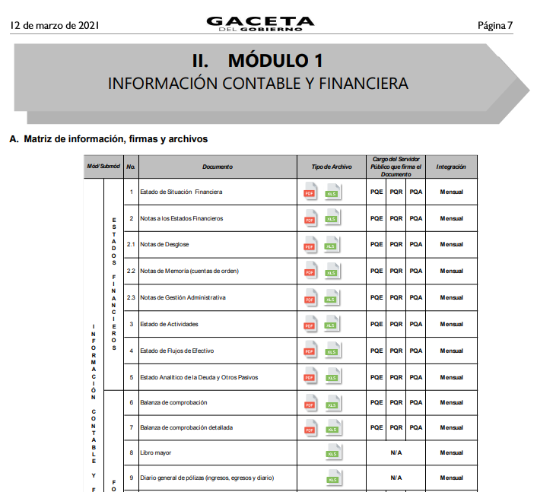
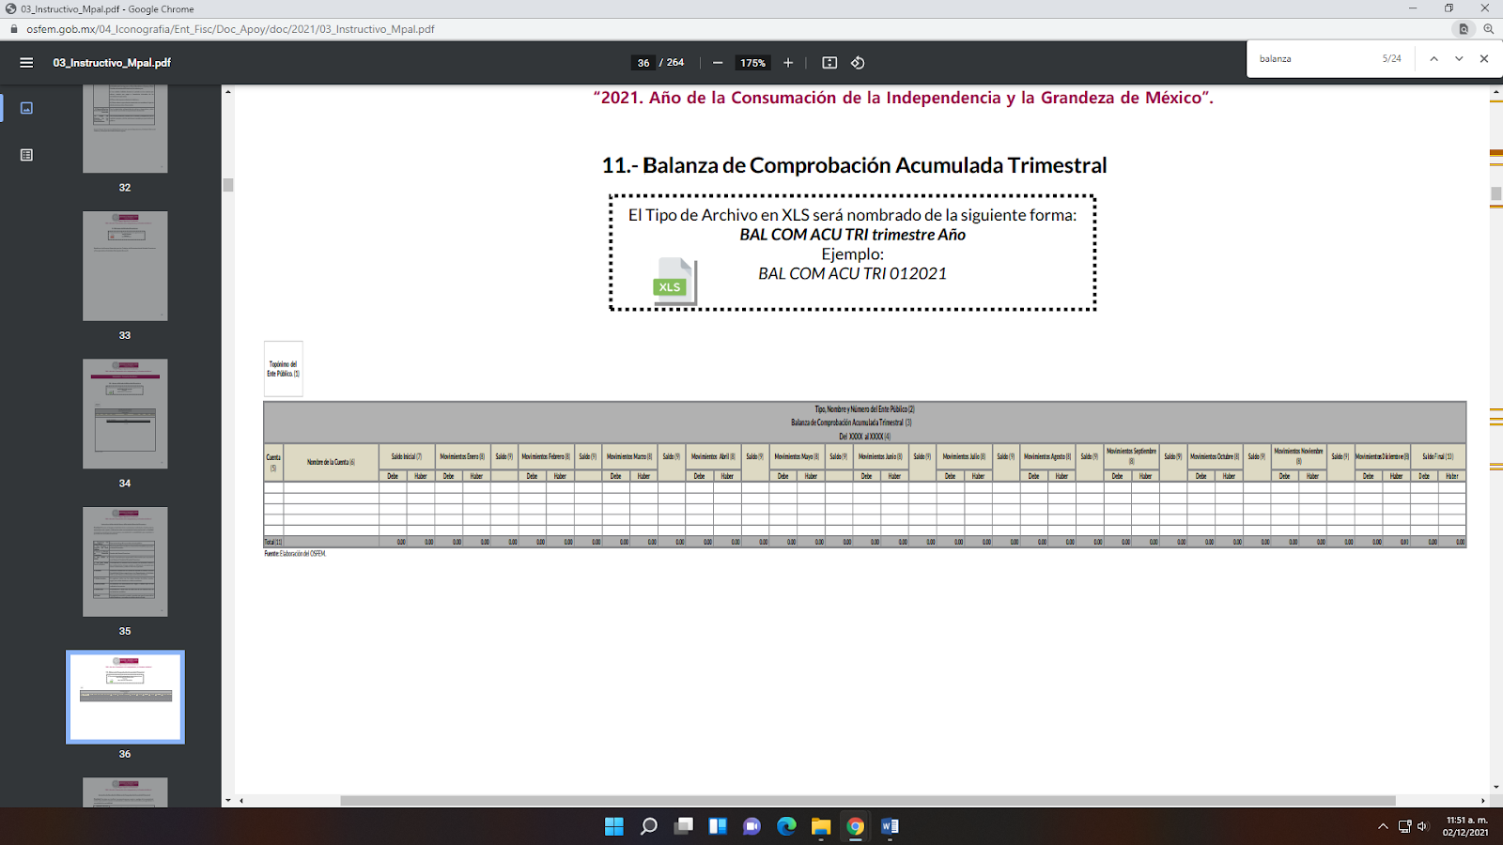
Aunado a lo anterior, es importante referir que la balanza de comprobación detallada es parte integrante también de la Cuenta Pública la cual conforme al artículo 352 del Código Financiero del Estado de México, se encuentra integrada de la siguiente manera:
“Artículo 352.- La cuenta pública se constituye por la información económica, patrimonial, presupuestal, programática, cualitativa y cuantitativa que muestre los resultados de la ejecución de la Ley de Ingresos y del Presupuesto de Egresos.
La Secretaría y las Tesorerías, proporcionarán la información complementaria requerida por los Órganos de Fiscalización locales y federales, según corresponda, para el análisis y evaluación de la cuenta pública correspondiente.
El formato de entrega de las Cuentas Públicas del Estado y de los Municipios, deberá ser congruente, contener el mismo nivel de desglose y mantener la debida correlación con respecto a los formatos del Presupuesto de Egresos del Estado y de los Municipios respectivamente, para lograr una mejor claridad, comprensión y transparencia en la revisión y fiscalización por parte del Órgano Superior de Fiscalización del Estado de México.”(Sic)

Por su parte, la Ley de Fiscalización Superior del Estado de México en su artículo 32, párrafos segundo y tercero señala:

“…Los Presidentes Municipales presentarán a la Legislatura las cuentas públicas anuales de sus respectivos municipios, del ejercicio fiscal inmediato anterior, dentro de los quince primeros días del mes de marzo de cada año; asimismo…" (Sic)
Las cuentas públicas deberán presentarse conforme a lo establecido en la Ley General de Contabilidad Gubernamental, Ley de Disciplina Financiera delas Entidades Federativas y los Municipios y demás disposiciones aplicables…” (Sic)

Derivado de lo anterior, dentro del formato de la balanza alusiva, se advierte que no contiene el número de cuenta, sucursal bancaria y saldo con los que cuenta EL SUJETO OBLIGADO, sino que contiene los datos de la cuenta; nombre de la cuenta; saldo inicial que registra cuáles son los saldos iniciales de dichas cuentas, según sean saldos deudores o saldos acreedores; movimientos, que reflejan los movimientos Debe o Haber que se han realizado a las cuentas cada mes; saldo, que presenta el saldo de cada cuenta tras los movimientos contables; saldo final, que registra los saldos finales de dichas cuentas, de los deudores y acreedores; y total que presenta el saldo de cada cuenta tras los movimientos contables.

Aunando a lo anterior no se emite comentar que el acuerdo de versión pública de la balanza de comprobación detallada, enviada por EL SUJETO OBLIGADO, este no se encuentra debidamente fundado y motivado, en razón de que , no satisface los requisitos previstos por la normatividad, toda vez que los preceptos invocados así como los elementos fácticos no son suficientes para dar como confidencial la información solicitada por EL RECURRENTE, debe recordarse que EL SUJETO OBLIGADO manifiesta que la información requerida en el presente asunto encuadra en el supuesto de clasificación de la información como confidencial prevista en el artículo 143 fracción I de la Ley de Transparencia y Acceso a la Información Pública del Estado de México y Municipios, el cual se cita a continuación para mejor proveer del presente estudio:

Capítulo III De la Información Confidencial
Artículo 143. Para los efectos de esta Ley se considera información confidencial, la clasificada como tal, de manera permanente, por su naturaleza, cuando:
I. Se refiera a la información privada y los datos personales concernientes a una persona física o jurídico colectiva identificada o identificable;

Es así que, si bien es cierto el derecho de acceso a la información pública se satisface en aquellos casos en que se entregue el soporte documental en que conste la información requerida, también lo es que el derecho de acceso a la información pública puede ser restringido cuando se trate de información clasificada como CONFIDENCIAL, delimitando una serie de hipótesis de hecho en las cuales descansa la posibilidad de clasificar la información como confidencial, por lo que dentro la información que generen, posean o administren los Sujetos Obligados, se considerará confidencial cuando hay datos personales concernientes a una persona identificada o identificable.

Del Acuerdo de referencia, se desprende que EL SUJETO OBLIGADO, determinó que la balanza de comprobación detallada se encuadra en los supuestos del artículo 143 fracción I, de la Ley de Transparencia y Acceso a la Información Pública del Estado de México y Municipios; sin embargo, en dicha balanza de comprobación detallada no se aprecia de manera clara que fue lo que suprimió EL SUJETO OBLIGADO, en razón de que en el acuerdo 162/CUATIZC/CT/TM/2021, el comité de transparencia sólo dice que se sometió a versión pública los datos correspondientes a datos personales, incumpliendo con lo señalado por los artículos 3, fracciones XX, XXI, XXXIV y XLV, 91, 122, 135, 137, 140, 141 y 142 de la repetitiva Ley de Transparencia, los cuales establecen lo siguiente:

“Artículo 3. Para los efectos de la presente Ley se entenderá por:…
XX. Información clasificada: Aquella considerada por la presente Ley como reservada o confidencial;
XXI. Información confidencial: Se considera como información confidencial los secretos bancario, fiduciario, industrial, comercial, fiscal, bursátil y postal, cuya titularidad corresponda a particulares, sujetos de derecho internacional o a sujetos obligados cuando no involucren el ejercicio de recursos públicos;
…
XXXIV. Prueba de interés público: Es el proceso de ponderación entre el beneficio que reporta dar a conocer la información confidencial solicitada contra el daño que su divulgación genera en los derechos de las personas, llevado a cabo por el Instituto en el ámbito de sus respectivas competencias
…
XLV. Versión pública: Documento en el que se elimine, suprime o borra la información clasificada como reservada o confidencial para permitir su acceso
Artículo 91. El acceso a la información pública será restringido excepcionalmente, cuando ésta sea clasificada como reservada o confidencial.
Artículo 122. La clasificación es el proceso mediante el cual el sujeto obligado determina que la información en su poder actualiza alguno de los supuestos de reserva o confidencialidad, de conformidad con lo dispuesto en el presente título.
Los supuestos de reserva o confidencialidad previstos en las leyes deberán ser acordes con las bases, principios y disposiciones establecidos en la Ley General y, en ningún caso, podrán contravenirla.
Los titulares de las áreas de los sujetos obligados serán los responsables de clasificar la información, de conformidad con lo dispuesto en la presente Ley y demás disposiciones jurídicas aplicables
Artículo 135. Los lineamientos generales que se emitan al respecto en materia de clasificación de la información reservada y confidencial y, para la elaboración de versiones públicas, serán de observancia obligatoria para los sujetos obligados.
Artículo 137. Cuando un mismo medio, impreso o electrónico, contenga información pública y reservada o confidencial, la Unidad de Transparencia para efectos de atender una solicitud de información, deberán elaborar una versión pública en la que se testen las partes o secciones clasificadas, indicando su contenido de manera genérica y fundando y motivando su clasificación.”
Artículo 143. Para los efectos de esta Ley se considera información confidencial, la clasificada como tal, de manera permanente, por su naturaleza, cuando:
I. Se refiera a la información privada y los datos personales concernientes a una persona física o jurídica colectiva identificada o identificable;
II. Los secretos bancario, fiduciario, industrial, comercial, fiscal, bursátil y postal, cuya titularidad corresponda a particulares, sujetos de derecho internacional o a sujetos obligados cuando no involucren el ejercicio de recursos públicos; y
III. La que presenten los particulares a los sujetos obligados, de conformidad con lo dispuesto por las leyes o los tratados internacionales.
La información confidencial no estará sujeta a temporalidad alguna y sólo podrán tener acceso a ella los titulares de la misma, sus representantes y los servidores públicos facultados para ello.
No se considerará confidencial la información que se encuentre en los registros públicos o en fuentes de acceso público, ni tampoco la que sea considerada por la presente ley como información pública.
Artículo 147. Para que los sujetos obligados puedan permitir el acceso a información confidencial requieren obtener el consentimiento de los particulares titulares de la información.
Artículo 148. No se requerirá el consentimiento del titular de la información confidencial cuando:
I. La información se encuentre en registros públicos o fuentes de acceso público;
II. Por Ley tenga el carácter de pública;
III. Exista una orden judicial;
IV. Por razones de seguridad pública, o para proteger los derechos de terceros, se requiera su publicación; o
V. Cuando se transmita entre sujetos obligados y entre éstos y los sujetos de derecho internacional, en términos de los tratados y los acuerdos interinstitucionales, siempre y cuando la información se utilice para el ejercicio de facultades propias de los mismos. Para efectos de la fracción I del presente artículo, deberá sujetarse a lo previsto en las disposiciones jurídicas aplicables.
Para efectos de la fracción IV del presente artículo, el Instituto deberá aplicar la prueba de interés público. Además, se deberá corroborar una conexión patente entre la información confidencial y un tema de interés público y la proporcionalidad entre la invasión a la intimidad ocasionada por la divulgación de la información confidencial y el interés público de la información.
Artículo 149. El acuerdo que clasifique la información como confidencial deberá contener un razonamiento lógico en el que demuestre que la información se encuentra en alguna o algunas de las hipótesis previstas en la presente Ley.” (Sic)
De los artículos transcritos anteriormente, se observan las excepciones que tiene el derecho de acceso a la información pública, respecto a algunos tipos de información, lo cual restringe su acceso, precisándose de manera clara las hipótesis que dan lugar a clasificar la información, la cual puede ser de dos maneras: Reservada o Confidencial.
En otras palabras, la información confidencial será cuando por su naturaleza, contenga datos personales concernientes a una persona física o jurídico colectiva identificada o identificable, los secretos bancario, fiduciario, industrial, comercial, fiscal, bursátil y postal, cuya titularidad corresponda a particulares, sujetos de derecho internacional o a Sujetos Obligados cuando no involucren el ejercicio de recursos públicos y la que presenten los particulares a los Sujetos Obligados, de conformidad con lo dispuesto por las leyes o los tratados internacionales.
De igual forma, para el caso de la información confidencial se aprecia, que se establece un procedimiento para clasificar la información como confidencial, mediante el cual se fundamentará y motivará la necesidad de clasificar la información, en el que se precisen los motivos que obliguen a la clasificación; lo que se consolida con lo señalado por el artículo 168 de la Ley en la Materia, que señala:

“Artículo 168. En caso de que los sujetos obligados consideren que los documentos o la información deban ser clasificados, se sujetará a lo siguiente:
I. El Área deberá remitir la solicitud, así como un escrito en el que funde y motive la clasificación al Comité de Transparencia, mismo que deberá resolver para:
a) Confirmar la clasificación;
b) Modificar la clasificación y otorgar total o parcialmente el acceso a la información; y c) Revocar la clasificación y conceder el acceso a la información.
II. El Comité de Transparencia podrá tener acceso a la información que esté en poder del Área correspondiente, de la cual se haya solicitado su clasificación; y
III. La resolución del Comité de Transparencia será notificada al interesado en el plazo de respuesta a la solicitud que establece esta Ley.

Al respecto, se destaca que la versión pública que elabore EL SUJETO OBLIGADO debe cumplir con las formalidades exigidas en la Ley; es decir, resulta necesario que el Comité de Transparencia del SUJETO OBLIGADO emita el Acuerdo de Clasificación correspondiente debidamente fundado y motivado, que sustente la versión pública, el cual deberá cumplir cabalmente con las formalidades previstas en el artículo 137 de la Ley de Transparencia y Acceso a la Información Pública del Estado de México y Municipios, ya expuesto; así como con los numerales aplicables de los LINEAMIENTOS GENERALES EN MATERIA DE CLASIFICACIÓN Y DESCLASIFICACIÓN DE LA INFORMACIÓN, ASÍ COMO PARA LA ELABORACIÓN DE VERSIONES PÚBLICAS, publicados en el Diario Oficial de la Federación en fecha quince de abril del año dos mil dieciséis, mediante Acuerdo del Consejo Nacional del Sistema Nacional de Transparencia, Acceso a la Información Pública y Protección de Datos Personales, que literalmente expresan:

Lineamientos Generales en materia de Clasificación y Desclasificación de la Información, así como para la elaboración de Versiones Públicas
“Segundo.- Para efectos de los presentes Lineamientos Generales, se entenderá por:
XVIII. Versión pública: El documento a partir del que se otorga acceso a la información, en el que se testan partes o secciones clasificadas, indicando el contenido de éstas de manera genérica, fundando y motivando la reserva o confidencialidad, a través de la resolución que para tal efecto emita el Comité de Transparencia.
Cuarto. Para clasificar la información como reservada o confidencial, de manera total o parcial, el titular del área del sujeto obligado deberá atender lo dispuesto por el Título Sexto de la Ley General, en relación con las disposiciones contenidas en los presentes lineamientos, así como en aquellas disposiciones legales aplicables a la materia en el ámbito de sus respectivas competencias, en tanto estas últimas no contravengan lo dispuesto en la Ley General.
Los sujetos obligados deberán aplicar, de manera estricta, las excepciones al derecho de acceso a la información y sólo podrán invocarlas cuando acrediten su procedencia.
Quinto. La carga de la prueba para justificar toda negativa de acceso a la información, por actualizarse cualquiera de los supuestos de clasificación previstos en la Ley General, la Ley Federal y leyes estatales, corresponderá a los sujetos obligados, por lo que deberán fundar y motivar debidamente la clasificación de la información ante una solicitud de acceso o al momento en que generen versiones públicas para dar cumplimiento a las obligaciones de transparencia, observando lo dispuesto en la Ley General y las demás disposiciones aplicables en la materia.
Sexto. Los sujetos obligados no podrán emitir acuerdos de carácter general ni particular que clasifiquen documentos o expedientes como reservados, ni clasificar documentos antes de que se genere la información o cuando éstos no obren en sus archivos.
La clasificación de información se realizará conforme a un análisis caso por caso, mediante la aplicación de la prueba de daño y de interés público.
Séptimo. La clasificación de la información se llevará a cabo en el momento en que:
I. Se reciba una solicitud de acceso a la información;
II. Se determine mediante resolución de autoridad competente, o
III. Se generen versiones públicas para dar cumplimiento a las obligaciones de transparencia previstas en la Ley General, la Ley Federal y las correspondientes de las entidades federativas.
Los titulares de las áreas deberán revisar la clasificación al momento de la recepción de una solicitud de acceso a la información, para verificar si encuadra en una causal de reserva o de confidencialidad.
Octavo. Para fundar la clasificación de la información se debe señalar el artículo, fracción, inciso, párrafo o numeral de la ley o tratado internacional suscrito por el Estado mexicano que expresamente le otorga el carácter de reservada o confidencial.
Para motivar la clasificación se deberán señalar las razones o circunstancias especiales que lo llevaron a concluir que el caso particular se ajusta al supuesto previsto por la norma legal invocada como fundamento.
En caso de referirse a información reservada, la motivación de la clasificación también deberá comprender las circunstancias que justifican el establecimiento de determinado plazo de reserva.
Tratándose de información clasificada como confidencial respecto de la cual se haya determinado su conservación permanente por tener valor histórico, ésta conservará tal carácter de conformidad con la normativa aplicable en materia de archivos.
Los documentos contenidos en los archivos históricos y los identificados como históricos confidenciales no serán susceptibles de clasificación como reservados.
Noveno. En los casos en que se solicite un documento o expediente que contenga partes o secciones clasificadas, los titulares de las áreas deberán elaborar una versión pública fundando y motivando la clasificación de las partes o secciones que se testen, siguiendo los procedimientos establecidos en el Capítulo IX de los presentes lineamientos.
Décimo. Los titulares de las áreas, deberán tener conocimiento y llevar un registro del personal que, por la naturaleza de sus atribuciones, tenga acceso a los documentos clasificados. Asimismo, deberán asegurarse de que dicho personal cuente con los conocimientos técnicos y legales que le permitan manejar adecuadamente la información clasificada, en los términos de los Lineamientos para la Organización y Conservación de Archivos.
En ausencia de los titulares de las áreas, la información será clasificada o desclasificada por la persona que lo supla, en términos de la normativa que rija la actuación del sujeto obligado.
Décimo primero. En el intercambio de información entre sujetos obligados para el ejercicio de sus atribuciones, los documentos que se encuentren clasificados deberán llevar la leyenda correspondiente de conformidad con lo dispuesto en el Capítulo VIII de los presentes lineamientos.
[…]
CAPÍTULO VIII
DE LA LEYENDA DE CLASIFICACIÓN
Quincuagésimo. Los titulares de las áreas de los sujetos obligados podrán utilizar los formatos contenidos en el presente Capítulo como modelo para señalar la clasificación de documentos o expedientes, sin perjuicio de que establezcan los propios.
[…]
Quincuagésimo tercero. El formato para señalar la clasificación parcial de un documento, es el siguiente:
 | Concepto | Dónde:
Sello oficial o logotipo del sujeto obligado | Fecha de clasificación | Se anotará la fecha en la que el Comité de Transparencia confirmó la clasificación del documento, en su caso.
Sello oficial o logotipo del sujeto obligado | Área | Se señalará el nombre del área del cual es titular quien clasifica.
Sello oficial o logotipo del sujeto obligado | Información reservada | Se indicarán, en su caso, las partes o páginas del documento que se clasifican como reservadas. Si el documento fuera reservado en su totalidad, se anotarán todas las páginas que lo conforman. Si el documento no contiene información reservada, se tachará este apartado.
Sello oficial o logotipo del sujeto obligado | Periodo de reserva | Se anotará el número de años o meses por los que se mantendrá el documento o las partes del mismo como reservado.
Sello oficial o logotipo del sujeto obligado | Fundamento legal | Se señalará el nombre del ordenamiento, el o los artículos, fracción(es), párrafo(s) con base en los cuales se sustente la reserva.
Sello oficial o logotipo del sujeto obligado | Ampliación del periodo de reserva | En caso de haber solicitado la ampliación del periodo de reserva originalmente establecido, se deberá anotar el número de años o meses por los que se amplía la reserva.
Sello oficial o logotipo del sujeto obligado | Confidencial | Se indicarán, en su caso, las partes o páginas del documento que se clasifica como confidencial. Si el documento fuera confidencial en su totalidad, se anotarán todas las páginas que lo conforman. Si el documento no contiene información confidencial, se tachará este apartado.
Sello oficial o logotipo del sujeto obligado | Fundamento legal | Se señalará el nombre del ordenamiento, el o los artículos, fracción(es), párrafo(s) con base en los cuales se sustente la confidencialidad.
Sello oficial o logotipo del sujeto obligado | Rúbrica del titular del área | Rúbrica autógrafa de quien clasifica.
Sello oficial o logotipo del sujeto obligado | Fecha de desclasificación | Se anotará la fecha en que se desclasifica el documento.
Sello oficial o logotipo del sujeto obligado | Rúbrica y cargo del servidor público | Rúbrica autógrafa de quien desclasifica.

Efectivamente, cuando se clasifica información como confidencial es importante que el Comité de Transparencia, indique la parte o sección que testo o suprimo información, para así dar certeza al particular la parte que se suprimo de manera correcta.

Hechas estas precisiones, se advierte que el acuerdo del Comité de Transparencia del SUJETO OBLIGADO no cumple con lo señalado en lo procedente, al emitir un acuerdo de manera general y al omitir de manera individualizada el fundamento legal y motivo del porque suprimió cada uno de los apartados que dice EL SUJETO OBLIGADO en la balanza de comprobación detallada, alusivos, por así determinarlo el artículo 134 de la Ley de la Materia, que señala lo conducente:
“Artículo 134. Los sujetos obligados no podrán emitir acuerdos de carácter general ni particular que clasifiquen documentos o información como reservada.
La clasificación podrá establecerse de manera parcial o total de acuerdo al contenido de la información del documento y deberá estar acorde con la actualización de los supuestos definidos en el presente Título como información clasificada.
En ningún caso se podrán clasificar documentos antes de que se genere la información.
La clasificación de información se realizará conforme a un análisis caso por caso, mediante la aplicación de la prueba de daño.”(Sic)

En conclusión, la versión pública de la documentación referida en los párrafos anteriores no cumple con los requisitos señalados por la Ley de Transparencia vigente en la entidad.

Máxime que la información de proveedores, prestadores de servicios o contratistas es información pública, como por ejemplo el RFC y domicilio tratándose de proveedores, prestadores de servicios o contratistas, dichos datos no deben ser suprimidos de las facturas y contratos que vayan a ser entregados.
Ello se debe a que, del ejercicio de ponderación entre el derecho a la protección de datos personales con el derecho de acceso a la información pública, es de mayor trascendencia el que cualquier persona pueda conocer en qué se gastan los recursos públicos, puesto que se trata de erogaciones que realiza un órgano del Estado con base en los recursos que encuentran su origen en mayor medida en las contribuciones aportados por los gobernados, por lo que debe transparentarse su ejercicio.
Además, las personas físicas que realicen las actividades contratadas por las instituciones, renuncian implícitamente a una parte de su derecho a la intimidad al obtener beneficios y lucros de los recursos públicos por dicha contratación, por lo que no puede considerarse como información clasificada lo relativo a su nombre, registro federal de contribuyentes y domicilio fiscal, atento a que dicha información es la que puede generar certeza en los gobernados en que se está ejerciendo debidamente el presupuesto.
Argumentación que guarda sustento en lo estipulado por el artículo 23 de la Ley de Transparencia y Acceso a la Información Pública del Estado de México y Municipios vigente en su penúltimo párrafo, mismo que se lee como sigue:
“Artículo 23.
…
Los sujetos obligados deberán hacer pública toda aquella información relativa a los montos y las personas a quienes entreguen, por cualquier motivo, recursos públicos, así como los informes que dichas personas les entreguen sobre el uso y destino de dichos recursos…”(Sic)
Por otro lado, sobre la información solicitada, este Instituto considera que dicha información de manera enunciativa más no limitada, puede colmarse mediante la entrega del documento el documento referente a la Conciliación Bancaria que forma parte del Informe Trimestral que tiene la obligación de rendir el Ayuntamiento de Cuautitlán, Izcalli al Órgano Superior de Fiscalización del Estado de México (OSFEM), ya que de acuerdo a los lineamientos para la entrega del informe mensual de los poderes públicos, organismos auxiliares y organismos autónomos del Estado de México que emite el Órgano Superior de Fiscalización, se observa que en el módulo 1, la Conciliación Bancaria del Municipio y la forma de llenarse la misma; como se muestra en las siguientes imágenes:

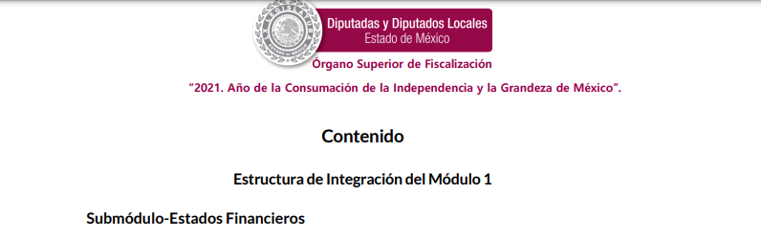



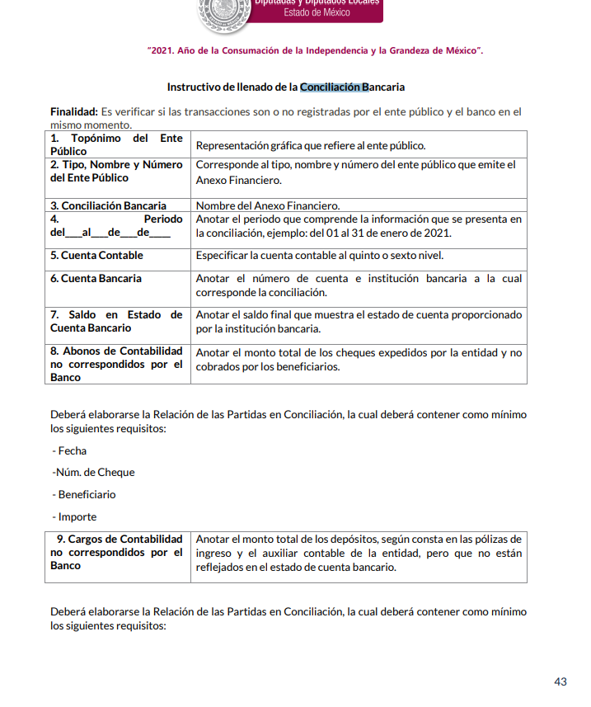

De las imágenes insertadas, se obtiene que EL SUJETO OBLIGADO tiene el deber de reportar dentro de la información financiera, lo referente a la Conciliación Bancaria del Municipio, comprendida dentro del informe trimestral que se rinde ante el OSFEM, respectivamente.

Bajo esa óptica, de acuerdo a la naturaleza de la información solicitada, se concluye que esta es de interés general y de alcance público, por lo que se considera que EL SUJETO OBLIGADO está en posibilidades de contar con la información solicitada por EL RECURRENTE, sobre su número de cuenta bancaria, sucursal bancaria y saldos con los que cuenta el Ayuntamiento de Cuautitlán Izcalli a la fecha de la solicitud de información.
Razón por la cual es dable ordenar al SUJETO OBLIGADO, el documento en donde conste los números de cuenta bancaria, sucursal bancaria y saldos con los que cuenta, misma que se trata de información pública tal como se precisa la siguiente fundamentación de la Ley de Transparencia y Acceso a la Información Pública del Estado de México y Municipios:

Artículo 145. Los sujetos obligados que se constituyan como usuarios o como institución bancaria en operaciones que involucren recursos públicos, no podrán clasificar, por ese solo supuesto, la información relativa al ejercicio de estos, como secreto bancario, sin perjuicio de las demás causales de clasificación que prevé la presente Ley.
De igual forma, resulta de trascendencia en el presente asunto el contenido del criterio 11/17 del INAI, menciona:
"Cuentas bancarias y/o CLABE interbancaria de sujetos obligados que reciben y/o transfieren recursos públicos, son información pública. La difusión de las cuentas bancarias y claves interbancarias pertenecientes a un sujeto obligado favorece la rendición de cuentas al transparentar la forma en que se administran los recursos públicos, razón por la cual no pueden considerarse como información clasificada."

Cabe hacer el señalamiento, que el particular no proporciono temporalidad de la información solicitada, por lo cual, deberá de entenderse la vigente al doce (12) de octubre del año dos mil veintiuno, la fecha de la solicitud de información. esto corresponde a la documentación que actualmente se encuentra vigente, esto en atención a la presentación; lo anterior en términos del artículo 181, cuarto párrafo de la Ley de Transparencia y Acceso a la Información Pública del Estado de México y Municipios.
QUINTO. VERSIÓN PÚBLICA.
Para el caso de que el o los documentos de los cuales se ordena su entrega, contienen datos personales susceptibles de ser testados, deberán ser entregados en versión pública; pues, el derecho de acceso a la información pública tiene como limitante el respeto a la intimidad y a la vida privada de las personas, es por ello que este Instituto debe cuidar que los datos personales que obren en poder de los Sujetos Obligados sean protegidos y únicamente se den a conocer aquéllos que abonen a la rendición de cuentas y a la transparencia en el ejercicio de las atribuciones que tienen conferidas. De este modo, en armonía entre los principios constitucionales de máxima publicidad y de protección de datos personales, la ley permite la elaboración de versiones públicas en las que se suprima aquella información relacionada con la vida privada de los particulares.
A este respecto, los artículos 3, fracciones IX, XX, XXI y XLV; 51 y 52 de la Ley de Transparencia y Acceso a la Información Pública del Estado de México y Municipios establecen:

“Artículo 3. Para los efectos de la presente Ley se entenderá por:
IX. Datos personales: La información concerniente a una persona, identificada o identificable según lo dispuesto por la Ley de Protección de Datos Personales del Estado de México;
XX. Información clasificada: Aquella considerada por la presente Ley como reservada o confidencial;
XXI. Información confidencial: Se considera como información confidencial los secretos bancario, fiduciario, industrial, comercial, fiscal, bursátil y postal, cuya titularidad corresponda a particulares, sujetos de derecho internacional o a sujetos obligados cuando no involucren el ejercicio de recursos públicos;
XLV. Versión pública: Documento en el que se elimine, suprime o borra la información clasificada como reservada o confidencial para permitir su acceso.
Artículo 51. Los sujetos obligados designaran a un responsable para atender la Unidad de Transparencia, quien fungirá como enlace entre éstos y los solicitantes. Dicha Unidad será la encargada de tramitar internamente la solicitud de información y tendrá la responsabilidad de verificar en cada caso que la misma no sea confidencial o reservada. Dicha Unidad contará con las facultades internas necesarias para gestionar la atención a las solicitudes de información en los términos de la Ley General y la presente Ley.
Artículo 52. Las solicitudes de acceso a la información y las respuestas que se les dé, incluyendo, en su caso, la información entregada, así como las resoluciones a los recursos que en su caso se promuevan serán públicas, y de ser el caso que contenga datos personales que deban ser protegidos se podrá dar su acceso en su versión pública, siempre y cuando la resolución de referencia se someta a un proceso de disociación, es decir, no haga identificable al titular de tales datos personales.”
(Énfasis añadido)

Así, los datos personales que obren en poder de los Sujetos Obligados deben estar protegidos, adoptando las medidas de seguridad administrativas, físicas y técnicas necesarias para garantizar la integridad, confidencialidad y disponibilidad de los datos personales, considerando además, que conforme al principio de finalidad, todo tratamiento de datos personales que efectúen, deberá estar justificado en la Ley, lo anterior en términos de lo dispuesto por el artículo 22, párrafo primero con relación con el 38 de la Ley de Protección de Datos Personales en Posesión de Sujetos Obligados del Estado de México y Municipios, los cuales se transcriben para mayor referencia:

“Artículo 22. Todo tratamiento de datos personales que efectúe el responsable deberá estar justificado por finalidades concretas, lícitas, explícitas y legítimas, relacionadas con las atribuciones que la normatividad aplicable les confiera.
Artículo 38. Con independencia del tipo de sistema y base de datos en el que se encuentren los datos personales o el tipo de tratamiento que se efectúe, el responsable adoptará, establecerá, mantendrá y documentará las medidas de seguridad administrativas, físicas y técnicas para garantizar la integridad, confidencialidad y disponibilidad de los datos personales, a través de controles y acciones que eviten su daño, alteración, pérdida, destrucción, o el uso, transferencia, acceso o cualquier tratamiento no autorizado o ilícito, de conformidad con lo dispuesto en los lineamientos que al efecto se expidan.”

De este modo, en armonía entre los principios constitucionales de máxima publicidad y de protección de datos personales, la Ley de la materia permite la elaboración de versiones públicas en las que se suprima aquella información relacionada con la vida privada de los particulares toda vez que ésta tiene por objeto proteger datos personales, entendiéndose por tales, aquéllos que hacen identificable a una persona.
Lo anterior es así, en virtud de que toda la información relativa a una persona física o jurídico colectiva que le pueda hacer identificada o identificable constituye un dato personal en términos del artículo 4, fracción XI de la Ley de Protección de Datos Personales en Posesión de Sujetos Obligados del Estado de México y Municipios; por consiguiente, se trata de información confidencial que debe ser protegida por EL SUJETO OBLIGADO, por lo que, todo dato personal susceptible de clasificación debe ser protegido.
La finalidad de la versión pública de la información, es salvaguardar la vida, integridad, seguridad, patrimonio y privacidad de las personas; de tal manera que todo aquello que no tenga por objeto proteger lo anterior, es susceptible de ser entregado; en otras palabras, la protección de datos personales, entre ellos el del patrimonio y su confidencialidad, es una derivación del derecho a la intimidad.
Asimismo, es importante señalar que dicha clasificación se tiene que efectuar mediante la forma y formalidades que la ley de la materia impone; es decir, mediante acuerdo debidamente fundado y motivado, de su Comité de Transparencia, en términos de los artículos 49, fracción VIII y 132, fracciones II y III de la Ley de Transparencia y Acceso a la Información Pública del Estado de México y Municipios, así como los numerales Segundo, fracción XVIII, y del Cuarto al Décimo Primero de los Lineamientos Generales en materia de Clasificación y Desclasificación de la Información, así como para la elaboración de Versiones Públicas, que literalmente expresan:

“Artículo 49. Los Comités de Transparencia tendrán las siguientes atribuciones:
VIII. Aprobar, modificar o revocar la clasificación de la información;
Artículo 132. La clasificación de la información se llevará a cabo en el momento en que:
I. Se reciba una solicitud de acceso a la información;
II. Se determine mediante resolución de autoridad competente; o
III. Se generen versiones públicas para dar cumplimiento a las obligaciones de transparencia previstas en esta Ley.”

“Segundo.- Para efectos de los presentes Lineamientos Generales, se entenderá por:
XVIII. Versión pública: El documento a partir del que se otorga acceso a la información, en el que se testan partes o secciones clasificadas, indicando el contenido de éstas de manera genérica, fundando y motivando la reserva o confidencialidad, a través de la resolución que para tal efecto emita el Comité de Transparencia.
Cuarto. Para clasificar la información como reservada o confidencial, de manera total o parcial, el titular del área del sujeto obligado deberá atender lo dispuesto por el Título Sexto de la Ley General, en relación con las disposiciones contenidas en los presentes lineamientos, así como en aquellas disposiciones legales aplicables a la materia en el ámbito de sus respectivas competencias, en tanto estas últimas no contravengan lo dispuesto en la Ley General.
Los sujetos obligados deberán aplicar, de manera estricta, las excepciones al derecho de acceso a la información y sólo podrán invocarlas cuando acrediten su procedencia.
Quinto. La carga de la prueba para justificar toda negativa de acceso a la información, por actualizarse cualquiera de los supuestos de clasificación previstos en la Ley General, la Ley Federal y leyes estatales, corresponderá a los sujetos obligados, por lo que deberán fundar y motivar debidamente la clasificación de la información ante una solicitud de acceso o al momento en que generen versiones públicas para dar cumplimiento a las obligaciones de transparencia, observando lo dispuesto en la Ley General y las demás disposiciones aplicables en la materia.
Sexto. Los sujetos obligados no podrán emitir acuerdos de carácter general ni particular que clasifiquen documentos o expedientes como reservados, ni clasificar documentos antes de que se genere la información o cuando éstos no obren en sus archivos.
La clasificación de información se realizará conforme a un análisis caso por caso, mediante la aplicación de la prueba de daño y de interés público.
Séptimo. La clasificación de la información se llevará a cabo en el momento en que:
I. Se reciba una solicitud de acceso a la información;
II. Se determine mediante resolución de autoridad competente, o
III. Se generen versiones públicas para dar cumplimiento a las obligaciones de transparencia previstas en la Ley General, la Ley Federal y las correspondientes de las entidades federativas.
Los titulares de las áreas deberán revisar la clasificación al momento de la recepción de una solicitud de acceso a la información, para verificar si encuadra en una causal de reserva o de confidencialidad.
Octavo. Para fundar la clasificación de la información se debe señalar el artículo, fracción, inciso, párrafo o numeral de la ley o tratado internacional suscrito por el Estado mexicano que expresamente le otorga el carácter de reservada o confidencial.
Para motivar la clasificación se deberán señalar las razones o circunstancias especiales que lo llevaron a concluir que el caso particular se ajusta al supuesto previsto por la norma legal invocada como fundamento.
En caso de referirse a información reservada, la motivación de la clasificación también deberá comprender las circunstancias que justifican el establecimiento de determinado plazo de reserva.
Tratándose de información clasificada como confidencial respecto de la cual se haya determinado su conservación permanente por tener valor histórico, ésta conservará tal carácter de conformidad con la normativa aplicable en materia de archivos.
Los documentos contenidos en los archivos históricos y los identificados como históricos confidenciales no serán susceptibles de clasificación como reservados.
Noveno. En los casos en que se solicite un documento o expediente que contenga partes o secciones clasificadas, los titulares de las áreas deberán elaborar una versión pública fundando y motivando la clasificación de las partes o secciones que se testen, siguiendo los procedimientos establecidos en el Capítulo IX de los presentes lineamientos.
Décimo. Los titulares de las áreas, deberán tener conocimiento y llevar un registro del personal que, por la naturaleza de sus atribuciones, tenga acceso a los documentos clasificados. Asimismo, deberán asegurarse de que dicho personal cuente con los conocimientos técnicos y legales que le permitan manejar adecuadamente la información clasificada, en los términos de los Lineamientos para la Organización y Conservación de Archivos.
En ausencia de los titulares de las áreas, la información será clasificada o desclasificada por la persona que lo supla, en términos de la normativa que rija la actuación del sujeto obligado.
Décimo primero. En el intercambio de información entre sujetos obligados para el ejercicio de sus atribuciones, los documentos que se encuentren clasificados deberán llevar la leyenda correspondiente de conformidad con lo dispuesto en el Capítulo VIII de los presentes lineamientos.”

De este modo, en armonía entre los principios constitucionales de máxima publicidad y de protección de datos personales, la ley permite la elaboración de versiones públicas en las que se suprima aquella información relacionada con la vida privada de los particulares.
Cabe hacer mención que la versión pública que elabore EL SUJETO OBLIGADO debe cumplir con las formalidades exigidas en la Ley, por lo que para tal efecto emitirá el Acuerdo del Comité de Transparencia en términos de los artículos 122 y 124 de la Ley de Transparencia y Acceso a la Información Pública del Estado de México y Municipios, con el cual sustentará la clasificación de datos y con ello la "versión pública" de los documentos materia de la solicitud, ya que no hacerlo implica que lo entregado no es legal ni formalmente una versión pública, sino más bien una documentación ilegible, incompleta o tachada; pues no señalar las razones por las que no se aprecian determinados datos -ya sea porque se testan o suprimen- deja al solicitante en estado de incertidumbre, al no conocer o comprender porque no aparecen en la documentación respectiva, es decir, si no se exponen de manera puntual las razones de ello se estaría violentando desde un inicio el derecho de acceso a la información del solicitante.
Así, con fundamento en lo prescrito en los artículos 5 párrafos vigésimo segundo, vigésimo tercero y vigésimo cuarto fracciones IV y V de la Constitución Política del Estado Libre y Soberano de México; 2, fracción II; 29, 36 fracciones I y II; 176, 178, 181, 185 de la Ley de Transparencia y Acceso a la Información Pública del Estado de México y Municipios.
Por lo expuesto y fundado, este Pleno:

R E S U E L V E:

PRIMERO. Resultan fundados los motivos de inconformidad hecho valer por el recurrente en el recurso de revisión 05394/INFOEM/IP/RR/2021, en términos del considerando cuarto.
SEGUNDO. Se REVOCA la respuesta del SUJETO OBLIGADO, por lo se ORDENA que en términos de los Considerandos Cuarto y Quinto de esta resolución haga entrega, en versión pública de ser procedente, vía SAIMEX, del documento donde conste la información del Sujeto Obligado, lo siguiente:
Vigente al doce de octubre del año dos mil veintiuno relativa a:
- Números de cuenta.
- Sucursal bancaria
- Saldo con los que cuenta.
Así mismo, para la entrega en versión pública, deberá emitir el Acuerdo del Comité de Transparencia en términos de la Ley de Transparencia y Acceso a la Información Pública del Estado de México y Municipios, en el que funde y motive las razones sobre los datos que se supriman o eliminen y se ponga a disposición del RECURRENTE.

TERCERO. NOTIFÍQUESE vía SAIMEX. La presente resolución al Titular de la Unidad de Transparencia del Sujeto Obligado, para que conforme al artículo 186 último párrafo y 189 párrafo segundo de la Ley de Transparencia y Acceso a la Información Pública del Estado de México y Municipios, dé cumplimiento a lo ordenado dentro del plazo de diez días hábiles, debiendo informar a este Instituto en un plazo de tres días hábiles siguientes sobre el cumplimiento dado a la presente resolución.

CUARTO. De conformidad con el artículo 198 de la Ley de Transparencia y Acceso a la Información Pública del Estado de México y Municipios, de considerarlo procedente, el Sujeto Obligado de manera fundada y motivada, podrá solicitar una ampliación de plazo para el cumplimiento de la presente resolución.

QUINTO. NOTIFIQUESE vía SAIMEX al RECURRENTE, la presente resolución, así como, que de conformidad con lo establecido en el artículo 196 de la Ley de Transparencia y Acceso a la Información Pública del Estado de México y Municipios, podrá impugnarla vía Juicio de Amparo en los términos de las leyes aplicables.

ASÍ LO RESUELVE, POR UNANIMIDAD DE VOTOS, EL PLENO DEL INSTITUTO DE TRANSPARENCIA, ACCESO A LA INFORMACIÓN PÚBLICA Y PROTECCIÓN DE DATOS PERSONALES DEL ESTADO DE MÉXICO Y MUNICIPIOS, CONFORMADO POR LOS COMISIONADOS JOSÉ MARTÍNEZ VILCHIS, MARÍA DEL ROSARIO MEJÍA AYALA, SHARON CRISTINA MORALES MARTÍNEZ (AUSENCIA JUSTIFICADA), LUIS GUSTAVO PARRA NORIEGA Y GUADALUPE RAMÍREZ PEÑA; EN LA TERCERA SESIÓN ORDINARIA CELEBRADA EL VEINTISIETE DE ENERO DE DOS MIL VEINTIDOS, ANTE EL SECRETARIO TÉCNICO DEL PLENO ALEXIS TAPIA RAMÍREZ.

http://legislacion.edomex.gob.mx/sites/legislacion.edomex.gob.mx/files/files/pdf/gct/2021/mar121.pdf

